Teilmodelle zusammenführen mit dem Submodell-Manager
⯇ Zurück zu Menüs und Werkzeuge Siedlungsentwässerung
Menüpunkt: Menü > CS-Netzwerk >CS-Werkzeuge > Spezialwerkzeuge > Submodell-Manager
Handbuch: MIKE+ Model Manager User Guide, section 17: Submodel Manager

Einleitung
Diese Seite beschreibt wie zwei bestehende MIKE+ Projekte zusammengeführt werden können.

Arbeitsschritte
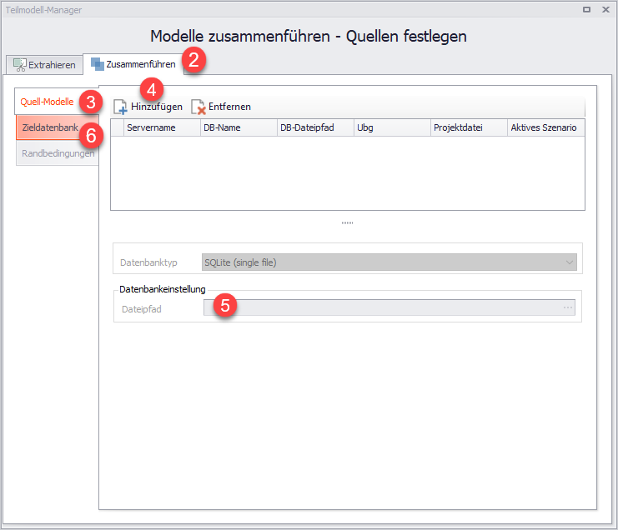
Über das Importieren / Exportieren kann man zwar auf ein bestehendes MIKE+ Projekt zugreifen, allerdings muss man zunächst alle gewünschten Tabellen und Zuordnungen festlegen. Um zwei Datenbanken zusammenzufügen, ohne sich über Details den Kopf zu zerbrechen, kann man folgendermaßen vorgehen:
(1) Unter CS-Netzwerk > CS-Werkzeuge > Spezialwerkzeuge öffnen Sie den Submodell Manager.
(2) Wechseln Sie auf den Reiter „Zusammenführen“.
(3) Wechseln Sie auf den Reiter "Quell-Modelle".
(4) Fügen Sie eine neue Zeile hinzu...
(5) ...und wählen Sie die SQLite-Datenbanken aus.
(6) Erstellen Sie eine Zieldatenbank. Wir empfehlen, eine neue Datenbank anzulegen, damit Sie sich nichts unabsichtlich überschreiben.
(7) Nach erfolgreicher Eingabe können Sie im Reiter „Zieldatenbank“ „erstellen und zusammenführen“.
Legen Sie nun ein neues MIKE+ Projekt an, aber indem Sie eine „vorhandene Datenbank verwenden“. Die vorhandene Datenbank ist die aus dem Schritt (6). Kontrollieren Sie die zusammengeführten Daten, z.B. die Anzahl der neuen, zusammengefügten Knoten, Haltungen, etc.

Offene Punkte
- Dokumentation des Editors
- Wie wird mit Konflikten umgegangen, wenn gleiche IDs auftreten? Das passiert natürlich nicht, wenn man zunächst ein Gesamtmodell zerlegt, aber es kann passieren, wenn man unabhängige Teilmodelle zusammenführt.

